杭州市教育系统公开招聘教职工专业知识测试
（2013年5月）
中学音乐学科试卷

- 单项选择题（本大题共10小题，每小题2分，共20分。请将正确答案
的字母填写在表格内。）
1.钢琴曲《爱之梦》是哪位作曲家的作品。
A.李斯特 B.肖邦 C.莫扎特 D.贺绿汀
2.舞剧《胡桃夹子》是哪位作曲家的作品。
A.贝多芬 B.柴可夫斯基 C.勃拉姆斯 D.舒伯特
3.以下哪个作品不是中国十大古月曲。
A.梅花三弄 B.阳关三叠 C.高山流水 D.十面埋伏
4.以下哪件乐器是中国最古老的弹拨乐器之一。
A.琵琶 B.柳琴 C.古筝 D.古琴
5.清唱剧《长恨歌》是哪位作曲家的作品。
A.聂耳 B.赵元任 C.黄自 D.洗星海
6.《雨打芭蕉》的音乐乐种属于哪一类。
A.广东音乐 B.丝竹乐 C.鼓吹乐 D.吹打乐
7.以下哪首作品是著名各句《蝴蝶夫人》选曲之一。
A.月亮颂 B.饮酒歌 C.哈巴涅拉 D .晴朗的一天
8.歌曲《铁蹄下的歌女》的曲作者是谁。
A.聂耳 B.赵元任 C.贺绿汀 D.黄自
9.交响音画《在中亚细亚草原上》是以下哪位作曲家的作品。
A.格里格 B.李斯特 C.鲍罗丁 D.舒曼
10．“囊玛”属于哪个少数民族的传统歌舞。
A.纳西族 B.维吾尔族 C.蒙古族 D.藏族

二、习题（本大题共5小题，每小题5分，第5小题10分，共30分）
1.请在下列谱表上构成D大调主和弦、属和弦、重属和弦。（5分）
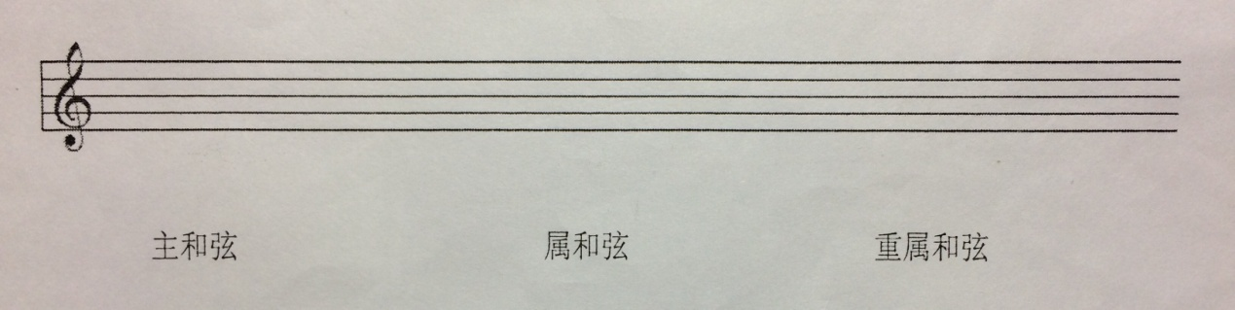
2.写出下列谱例的曲名、作曲家。（5分）
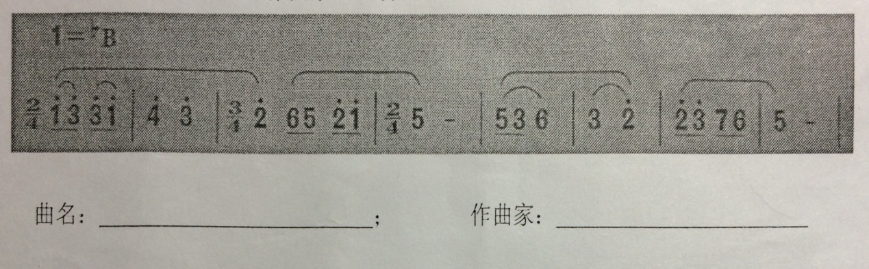
3.填写下列音乐属于的中文含义。（5分）
音乐术语 | 中文含义
A Tempo
Con Grazia
harmony
Fugue
cresc
4.请在括号内写出乐器名称。（5分）
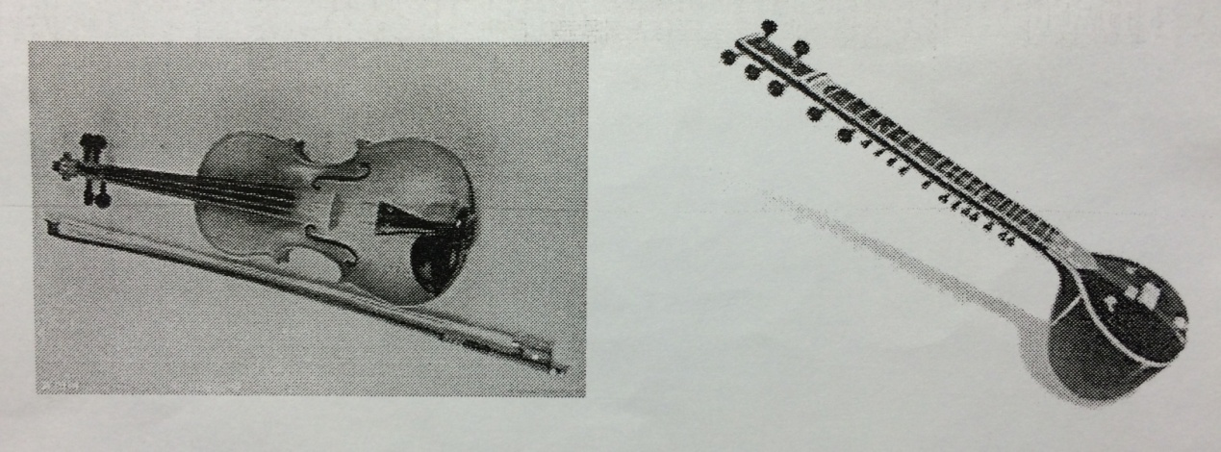
（1）（ ） （2）（ ）
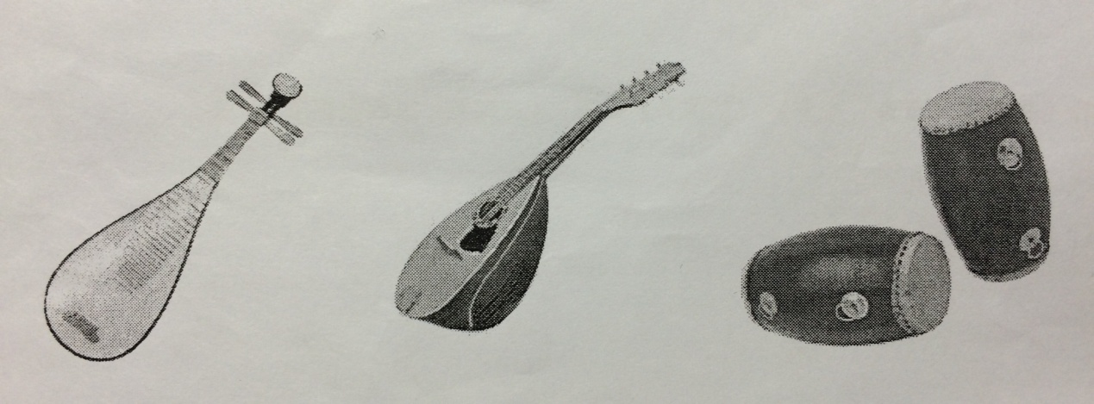
（3）（ ） （4）（ ） （5）（ ）
5.填写以下音乐家的誉称与音乐流派。（10分）
音乐家 | 誉称 | 音乐流派
莫扎特
海顿
舒伯特
肖邦
贝多芬

三、简答题（本大题共6小题，每小题5分，共30分。）
1.舞剧。

2.无调性音乐。

3.进行曲的类型。

4.京剧的板眼形式。

5.分别写出歌剧《茶花女》、舞剧《天鹅湖》、《第五（命运）交响曲》作品的作者。

6.分别写出《琴书》、《二人转》、《小热昏》《弹词》、《热瓦甫弹唱》曲艺曲种的产生地区。

四、音乐教案设计（20分）
以《卡门序曲》为内容，以初中或高中学生为教学对象，设计一课时音乐欣赏教案。要求教学目标明确，教案书写规范，体现“以音乐审美为核心”的新课程理念。（20分）
（见附页）

附页：
